Zubereitungshistorie

Durch Drücken der „Zubereitet!“ Schaltfläche fügen Sie ein Rezept in die Zubereitungshistorie ein. Das Datum der letzten Zubereitung wird in der Rezeptliste angezeigt. Die Zubereitungshistorie zeigt Ihnen alle zubereiteten Gerichte in zeitlicher Abfolge an. Die Anzahl der angezeigten Rezepte ist auf 30 begrenzt. Wenn Sie weiter in die Vergangenheit schauen wollen, drücken Sie die Schaltfläche „Mehr...“ am Ende der Rezeptliste.

Die Historie bietet Ihnen zudem die Möglichkeit die Rezepte nach ihrer Kategorie zu filtern:

|  |  |
| --- | --- |
|  | Filter setzen |
|  | Filter löschen |

# Hinzufügen eines externen Rezepts

Wenn Sie ein Rezept zubereitet haben, dass nicht aus Ihrer gespeicherten Sammlung, sondern z.B. aus einem Kochbuch stammt, dann können Sie es trotzdem in die Zubereitungshistorie aufnehmen.

Drücken Sie dazu die Schaltfläche:



Anschließend erscheint ein Dialogfenster, über das Sie das Rezept erfassen können:

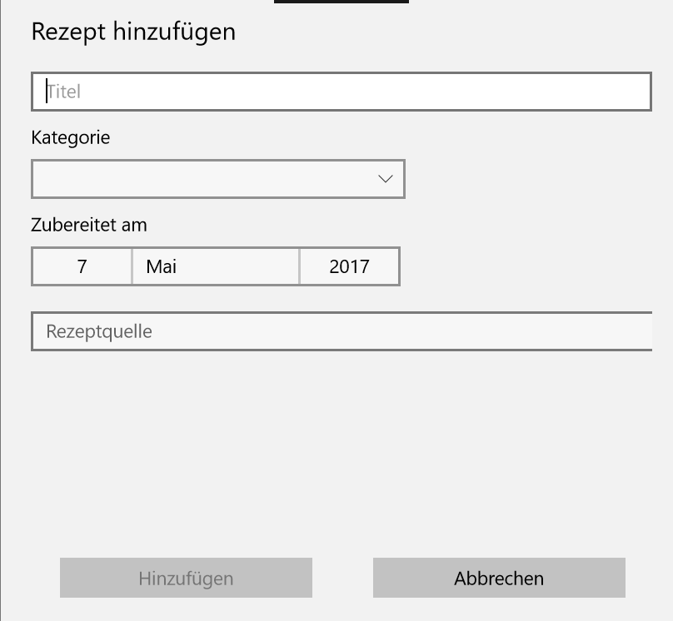

# Exportieren und Importieren der Historie

Wenn Sie das Programm auf mehreren Computern nutzen, dann wird die Historie im Gegensatz zur Liste der vorgemerkten Rezepte nicht automatisch synchronisiert. Sie können die Historie allerdings in eine Datei exportieren und sie anschließend auf einem anderen Gerät wieder importieren.

